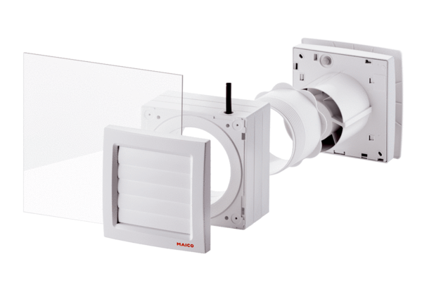Zestaw do montażu okiennego FE 100/1 APOpakowanie jednostkowe: 1 sztukaAsortyment: A
Numer artykułu: 0093.0499Producent: MAICO

